

**SPEEL JE VRIJ**

**DvT playground**

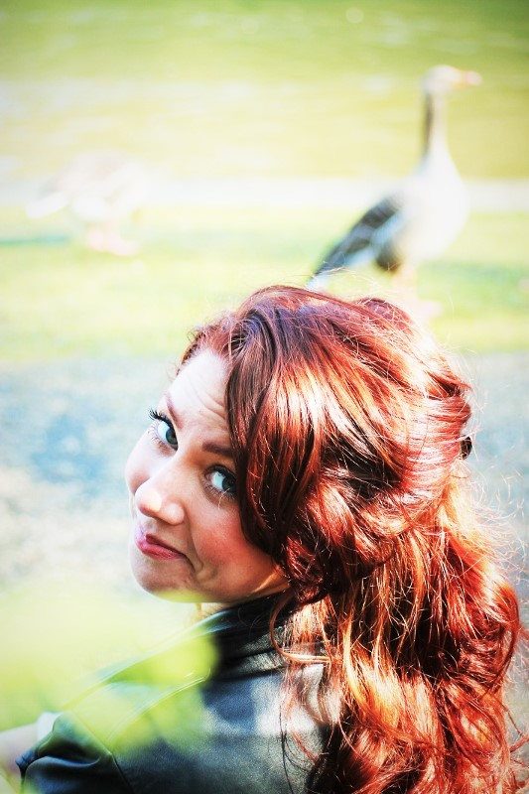

Hou jij van spelen of vind je het spannend, maar lijkt het je wel heerlijk als jij je eens zou kunnen laten gaan? Wil jij uit je hoofd en meer in je lichaam komen? Jezelf beter leren kennen als persoon of professional op een hele andere wijze? Wil jij je dagelijkse beslommeringen even achter je laten, ventileren en je even in een hele andere wereld wanen? Verdiep, verrijk, verras, verander, verafschuw en verwonder in spel!

Speel je Vrij is een improvisatie spelgroep waarbij we gebruik maken van de methode Developmental Transformations (DvT). Je kan jezelf beter leren kennen- en verder ontwikkelen door spel. Als volwassenen verleren we vaak om te spelen en kunnen we soms zo statisch naar onszelf en onze omgeving gaan kijken. Spel en creativiteit helpt ons om meer flexibel met omstandigheden en de instabiliteit van het leven om te leren gaan. Laten we met humor en plezier gaan spelen met dat wat er bij ons leeft, voor meer acceptatie en vrijheid!

**Gegeven door Rineke van Setten**

Ik ben Dramatherapeut, Pessotherapeut en Developmental Transformations practitioner. DvT heeft veel in mijn eigen leven betekend en mij zoveel vrijheid gebracht. Speel je Vrij wordt aangeboden als verrijkende activiteit vanuit het Transitie LAB, voor ieder die zich verder wilt ontwikkelen. Het Transitie LAB is onderdeel van het aankomende Centrum voor Transitie: voor trauma sensitieve behandeling, begeleiding en ontwikkeling.

**Start 30 september in Driebergen/Doorn** 5 donderdagen van 19:00-20:00Kosten 149 euro

Doe mee en meld je aan bij: info@beliefenbeleef.nl